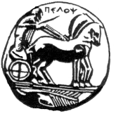

ΠΑΝΕΠΙΣΤΗΜΙΟ ΠΕΛΟΠΟΝΝΗΣΟΥ
ΣΧΟΛΗ ΚΑΛΩΝ ΤΕΧΝΩΝ
ΤΜΗΜΑ ΘΕΑΤΡΙΚΩΝ ΣΠΟΥΔΩΝ
Βασιλέως Κωνσταντίνου 21 & Τερζάκη
211 00 ΝΑΥΠΛΙΟ
Τηλ.:27520 96127, 129
fax: 27520 96128
Ιστοσελίδα: http://ts.uop.gr/
e-mail: ts-secretary@uop.gr
tmima_theatrikon_spoudon@uop.gr

Δελτίο τύπου/Πρόσκληση

TOgether - Αφιέρωμα στο Θέατρο του Καταπιεσμένου
Αθήνα-Χαλάνδρι-Ναύπλιο 16-21 Ιουνίου 2015
παραστάσεις, συζητήσεις, εργαστήρια

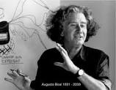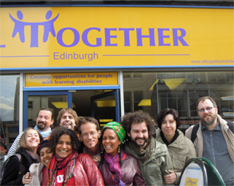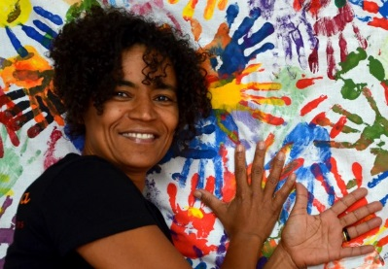

Ο Δήμος Χαλανδρίου στο πλαίσιο του Φεστιβάλ «Φωνές Ελευθερίας», το Πανελλήνιο Δίκτυο για το Θέατρο στην Εκπαίδευση, το Τμήμα Θεατρικών Σπουδών του Πανεπιστήμιου Πελοποννήσου και η Ακτιβιστική Ομάδα ΘτΚ, με την ευγενική υποστήριξη του Ιδρύματος Μιχάλης Κακογιάννης, οργανώνουν εβδομάδα-αφιέρωμα στο Θέατρο του Καταπιεσμένου με καλεσμένο το διεθνές δίκτυο TΟgether και την παράστασή τους Hotel Europa σε καλλιτεχνική διεύθυνση της Barbara Santos.

Η διεθνής παράσταση Hotel Europa, μετά από περιοδεία σε πολλές πόλεις της Ευρώπης, θα δοθεί με ελεύθερη είσοδο για πρώτη φορά στην Ελλάδα στο Θέατρο Ρεματιάς Χαλανδρίου (16/6/15) και στο Ελεύθερο Αυτοδιαχειριζόμενο Θέατρο ΕΜΠΡΟΣ (17/6/2015).
Οι φοιτητές του μαθήματος σχεδιασμού φωτισμού υπό την καθοδήγηση του διδάσκοντα του Τμήματος Θεατρικών Σπουδών Άγγελου Γουναρά θα επιμεληθούν τους φωτισμούς της παράστασης.

Παράλληλα, οι συντελεστές της ομάδας θα προσφέρουν ένα εργαστήριο Θεάτρου του Καταπιεσμένου (19-20/6/2015) στο Κέντρο Νεότητας Χαλανδρίου για καλλιτέχνες, εκπαιδευτικούς και εμψυχωτές ομάδων και τους θεατές της παράστασης Hotel Europa.

Οργανώνεται επίσης και Στρογγυλό τραπέζι-ανοιχτή συζήτηση (18/6/2015, 7μμ προσέλευση - προβολή στο φουαγιέ, 8μμ έναρξη) στο Ίδρυμα Μ. Κακογιάννης, υπό την αιγίδα του Τμήματος Θεατρικών Σπουδών, με θέμα «Πόλη, ενεργή πολιτειότητα και Θέατρο του Καταπιεσμένου».

Συμμετέχουν οι:
Bárbara Santos, Till Baumann & Christoph Leucht από το Kuringa Centre Βραζιλία/Γερμανία, Anabela Rodrigues & Filipa Simões από την ομάδα GTO LX Πορτογαλία, Marijana Peršić & Aleksander Bančić από το Istrian National Theatre - City Theatre Pula & Pula Forum Festival Κροατία, Alessandro Tolomelli & Giulia Allegrini από την ομάδα KrillaTdO Ιταλία, Antonio Masegosa από τους Pallapupas Ισπανία/Καταλονία, Claudia Simone & Bastien Viltart από την ομάδα Pas a Passo Βραζιλία/Γαλλία, Νάγια Μποέμη από την Ακτιβιστική Ομάδα ΘτΚ Ελλάδα, Νίκος Γκόβας από το Πανελλήνιο Δίκτυο για το Θέατρο στην Εκπαίδευση, Ελλάδα, Σέργιος Γκάγκας Αντιδήμαρχος Πολιτισμού Δήμου Χαλανδρίου Ελλάδα, Άλκηστις Κοντογιάννη, Κοσμήτωρ της Σχολής Καλών Τεχνών του Πανεπιστημίου Πελοποννήσου

Συντονίζει: Χριστίνα Ζώνιου, Πανεπιστήμιο Πελοποννήσου Τμήμα Θεατρικών Σπουδών
Παρεμβαίνουν εκπρόσωποι ομάδων και φορέων και το κοινό.

Στο πλαίσιο του ίδιου αφιερώματος η Ακτιβιστική Ομάδα ΘτΚ θα παρουσιάσει την τελευταία της παράσταση θεάτρου φόρουμ με τίτλο «Πλην όμως…» (20/6/2015 Κέντρο Νεότητας Δήμου Χαλανδρίου) με ελεύθερη είσοδο.

Τέλος, το αφιέρωμα ολοκληρώνεται με την Ανοιχτή συζήτηση για το Θέατρο του Καταπιεσμένου με τίτλο Προκλήσεις και Εφαρμογές στις 21/6/2015, 15.30 -17.00, στο Ναύπλιο στο Τμήμα Θεατρικών Σπουδών του Πανεπιστημίου Πελοποννήσου.

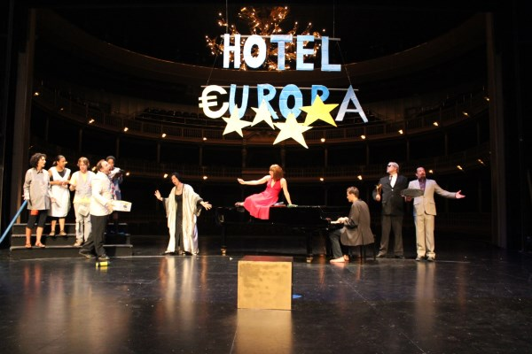

Το δίκτυο TΟgether: Στο δίκτυο TOgether συμμετέχουν πανεπιστημιακά τμήματα, εθνικά θέατρα, φεστιβάλ, θεατρικοί οργανισμοί και διακεκριμένοι εμψυχωτές του κοινωνικού θεάτρου από τη Γερμανία (KURINGA), την Ιταλία ( Πανεπιστήμιο της Bologna και Krila TDO), την Πορτογαλία (GTO LX),την Κροατία (INK & Pula-Forum Festival), την Ισπανία (Pallapupas), τη Γαλλία (Pas a Passo) και τη Σκωτία (Active Inquiry). Καλλιτεχνική διευθύντρια και συντονίστρια του προγράμματος είναι η διεθνούς φήμης βραζιλιάνα εμψυχώτρια και ηθοποιός Barbara Santos, που δραστηριοποιείται στη Γερμανία (Kuringa) και στη Βραζιλία (GTO Rio)
Στο επίκεντρο της αναζήτησης της διεθνούς ομάδας εμψυχωτών βρίσκεται η εξερεύνηση των ιδεολογιών και των αιτιών που βρίσκονται πίσω από την κοινωνικο-οικονομική κρίση και η αναζήτηση προτάσεων για την ευρωπαϊκή συνύπαρξη. Σε συνάφεια με το παραπάνω αποτελεί βούληση της ομάδας να συνεισφέρουν με την πολυετή διεθνή εμπειρία τους στην προσπάθεια της ελληνικής κοινωνίας να ανακάμψει με την προοπτική μιας δημοκρατικής, ενεργούς και συμμετοχικής πολιτειότητας με εργαλείο το θέατρο.

Πληροφορίες / αιτήσεις εγγραφής στο εργαστήριο: www.theatroedu.gr

ΟΡΓΑΝΩΣΗ:
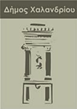 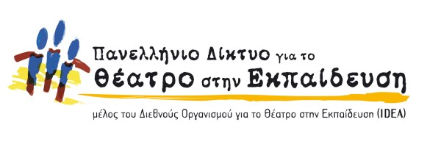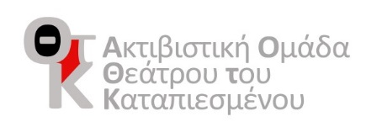

Με την ευγενική υποστήριξη του Ιδρύματος Μιχάλης Κακογιάννης,
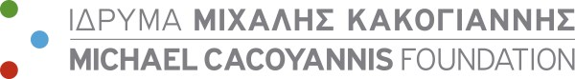
Χορηγός επικοινωνίας ΕΡΤ Open

